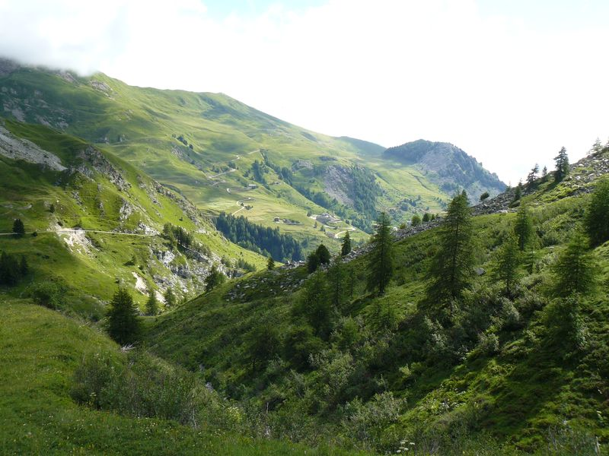
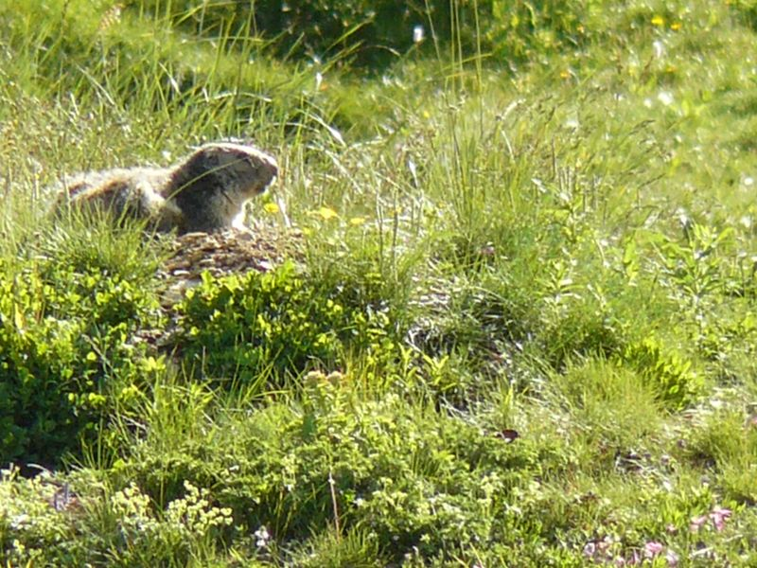
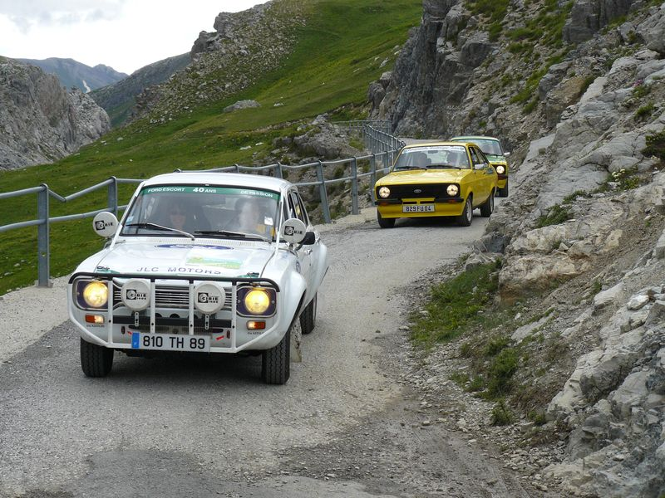
Balade Piémontaise

Bernard Bertin organise les Samedi 30 et Dimanche 31 Juillet 2011 une randonnée virevoltante en « Anciennes », par les montagnes transalpines.
Le départ se fera le Samedi 30 Juillet à 8H30 au parking à l’entrée du Lauzet (côté Gap) ; département des Alpes de Haute Provence et à destination de l’Italie. Le repas de midi sera prévu par l’organisateur (pique-nique).
Nous descendrons à l’hôtel « Mondole » sur la station de Prato Nevoso pour le repas du soir et la nuitée.
Dimanche matin, départ à 8H00 en direction de Sampeyre puis repas de midi au restaurant « Gli Amici » à Rore. Nous rentrerons par le Col Dei Morti (stelle de Marco Pantani) et arriverons à Jausiers , parking de la Maison de Pays.
- Coût par personne : 110€ pour les prestations hôtelières et repas
- Chèque de réservation de 50€ à l’ordre de Bernard Bertin à envoyer impérativement avant le Dimanche 3 juillet. Ce chèque vous sera restitué le matin du départ contre le solde en espèces.
Ce bulletin d’engagement ainsi que votre chèque sont à renvoyer à l’adresse suivante :
Bernard Bertin – La Gineste – 04140 Seyne les Alpes
TEL :04.92.35.04.44. après 20H – bergineste@yahoo.fr

BULLETIN D’ENGAGEMENT
 | PILOTE | COPILOTE
NOM
PRENOM
TEL
MAIL
ADRESSE

Engage le véhicule :

Marque :…………………………………………………. Modèle :…………………………………. Année :………….

